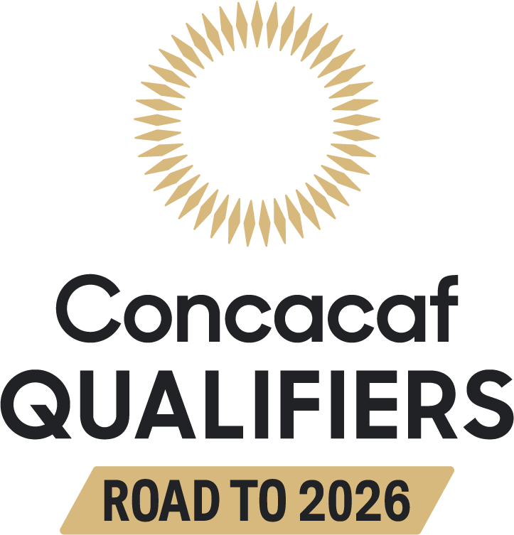

Islas Vírgenes Británicas vs. Guatemala | Grupo E
A.O Shirley Recreation Ground, Road Town, VGB
Serie en clasificatorias de Concacaf:
Cumplirán 2 enfrentamientos por Eliminatorias CONCACAF. Islas Vírgenes Británicas - Guatemala: 1 PJ 0PG-0PE-1PP (0GF-3GC). Detalle:
Islas Vírgenes Británicas 0-3 Guatemala (Darwin Lom, Moisés Hernández y Robin Betancourth), Primera Ronda (Grupo C) - Eliminatorias CONCACAF al Mundial de la FIFA Qatar 2022, Ergilio Hato, Willemstad (27-MAR-2021).
Cumplirán el 2° enfrentamiento en el historial general.

Anguila vs. Surinam | Grupo F
Raymond E. Guishard Technical Center, The Valley, AIA
Serie en clasificatorias de Concacaf:
Cumplirán el primer enfrentamiento por Eliminatorias CONCACAF.
Protagonizarán un duelo inédito en el historial general.

Islas Caimán vs. Antigua y Barbuda | Grupo A
Truman Bodden Sports Complex, George Town, CAY
Serie en clasificatorias de Concacaf:
Cumplirán el primer enfrentamiento por Eliminatorias CONCACAF.
Protagonizarán el 3° duelo inédito en el historial general. Islas Caimán conserva el invicto ante Antigua y Barbuda con 1 victoria y 1 empate.
Detalle:
Islas Caimán 2-0 Antigua y Barbuda (Lee Ramoon x2), Caribbean Cup 1995 (ronda final), Truman Bodden Sports Complex (21-JUL-1995).
Islas Caimán 1-1 Antigua y Barbuda (Oneil Taylor; Ranjae Christian), Caribbean Cup 2008 (primera ronda), Truman Bodden Sports Complex (30-AUG-2008).

Bahamas vs. Trinidad y Tobago | Grupo B
SKNFA Technical Center, Basseterre, SKN
Serie en clasificatorias de Concacaf:
Cumplirán 2 enfrentamientos por Eliminatorias CONCACAF. Empataron sin goles en el único duelo previo por clasificatorias. Bahamas - Trinidad: 1 PJ 0PG-1PE-0PP (0GF-0GC). Detalle:
Bahamas 0-0 Trinidad, Primera Ronda (Grupo F) - Eliminatorias CONCACAF al Mundial de la FIFA Qatar 2022, Thomas Robinson Stadium de Nassau (5-JUN-2021).
Tendrán el 4° encuentro en el historial general. Trinidad conserva el invicto y no recibió goles en los 3 duelos anteriores en la historia (2PG-1PE).
Trinidad se quedó con los 2 encuentros en la CONCACAF Nations League 2022/23: 1-0 (Neveal Hackshaw), en el Hasely Crawford Stadium de Puerto España (6-JUN-2022) y 0-3 (Kareem Moses, Joevin Jones y Ryan Telfer), Thomas Robinson Stadium, Nassau (24-MAR-2023).

Belize vs. Nicaragua | Group D
FFB Stadium, Belmopan, BLZ
Serie en clasificatorias de Concacaf:
Cumplirán 2 enfrentamientos por Eliminatorias CONCACAF. Nicaragua se quedó con el duelo previo por las clasificatorias. Nicaragua - Belice: 1 PJ 1PG-0PE-0PP (3GF-0GC). Detalle:
Nicaragua 3-0 Belice (Richard Rodríguez, Byron Bonilla y Juan Barrera), Primera Ronda (Grupo E) - Eliminatorias CONCACAF al Mundial de la FIFA Qatar 2022, Estadio Nacional de Managua (4-JUN-2021).
Disputaron 11 enfrentamientos en el historial general. Nicaragua se impone con 5 victorias, 3 empates y 3 derrotas. Además del cruce por las Eliminatorias CONCACAF hacia el Mundial de Qatar 2022, fueron rivales en duelos de clasificatorias a la Copa Oro (2005, 2007, 2009, 2011, 2013 y 2017) y en amistosos internacionales.

Aruba vs. Curazao | Grupo C
Compleho Deportivo Guillermo Trinidad, Oranjestad, ARU
Serie en clasificatorias de Concacaf:
Cumplirán el primer enfrentamiento por Eliminatorias CONCACAF.
Llegarán a 5 encuentros en el historial general*. No se sacaron ventaja en los 4 duelos anteriores con 1 victoria cada seleccionado y 2 empates de los cuales hubo 1 triunfo por equipo en la definición por penales. El 100% de los enfrentamientos corresponden a amistosos internacionales (2012, 2013, 2015 y 2022).
*No se contempla la participación de las Antillas Holandesas en el recuento del historial general.

